**Laboratorium 3 Chmury obliczeniowe**

**Mateusz Markowski gr.7.4/7**

**Zadanie 1**

0)Proszę utworzyć i uruchomić dwa kontenery LXC na bazie dystrybucji Ubuntu, odpowiednio o nazwach *test1* oraz *test2*. Proszę sprawdzić i opisać domyślną konfigurację sieciową kontenerów LXC w środowisku LXD. (analogiczna analiza była przeprowadzana dla pojedynczych kontenerów LXC, w trakcie laboratorium nr 1). Wykonanie zadania powinno obejmować dokumentacje (użyte polecenia, wyniki ich działań, komentarz czego dowodzi dany test) następujących zadań cząstkowych

(zagadnień):

1.ustawienia firewall-a na maszynie gospodarza w odniesieniu do pulu adresowej, przypisanej

kontenerom w konfiguracji środowiska LXD.

2.czy interfejsy kontenerów są przyłączone do mostu lxdbr0 ?

3.czy można „pingować” ( należy włączyć opcje rejestracji trasy) kontener *test2* z kontenera *test1* i na odwrót ?

4. czy można „pingować” kontenery z maszyny gospodarza (ubuntu na VirtualBox) i z OpenSuse ?

5.czy można „pingować” z danego kontenera na system gospodarza (Ubuntu) i do OpenSuse.

6.kontenery test1 oraz test2 otrzymały adresy z puli DHCP zdefiniowanej podczas konfiguracji środowiska LXD. Czy można wyłączyć (zrezygnować z DHCP) i skonfigurować adresy kontenerów ręcznie (oczywiście wykorzystując adresy z tej samej podsieci co most lxdbr0) ? Jeśli tak to proszę zilustrować procedurę postępowania.

0)

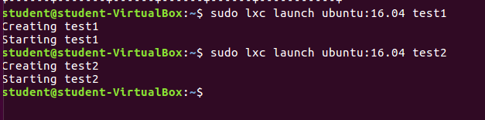

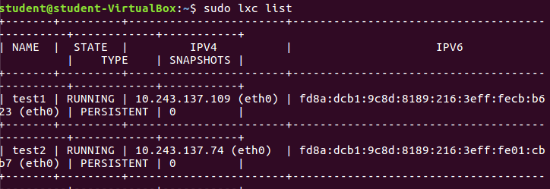

Powyższe dwa zrzuty ekranowe prezentują utworzenie oraz uruchomienie kontenerów w środowisku lxd. W celu poprawnego sprawdzenia ustawień kontenerów należy poleceniem cd przejść do folderu /etc/default oraz polecenie nano lxd-bridge wyświetlić dane o adresie ip dla kontenerów w środowisku lxd. Widać że kontenery są w takiej samej podsieci dlatego utworzenie kontenerów powiodło się

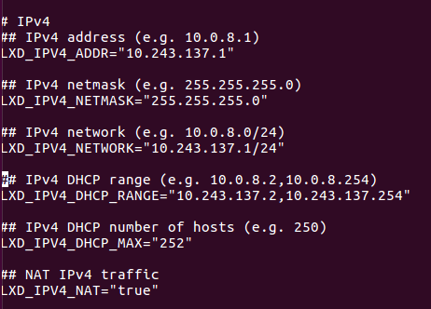

1)

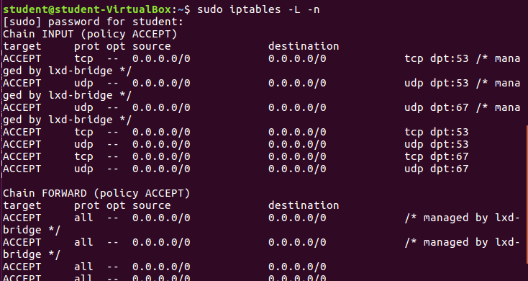



Poleceniem sudo ufw status verbose wyświetlamy aktualny status firewall’a jak widać jest on nieaktywnym. Poleceniem iptables -L -n sprawdzamy czy firewall dodał jakieś adresy do blokowania. Jak widać firewall pozwala na komunikację między konterami a maszyną gospodarza.

1. Tak interfejsy kontenerów zostały podłączone do mostu lxdbr0, co pokazuje poniższy zrzut ekranowy. W celu sprawdzenia czy kontenery zostały podłączone do mostu lxdbr0 wydać należy polecenie brctl show lxdbr0

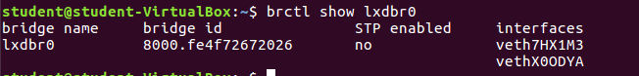

3)

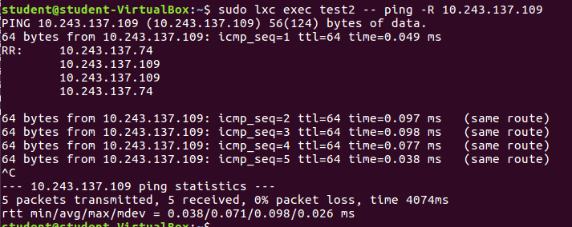

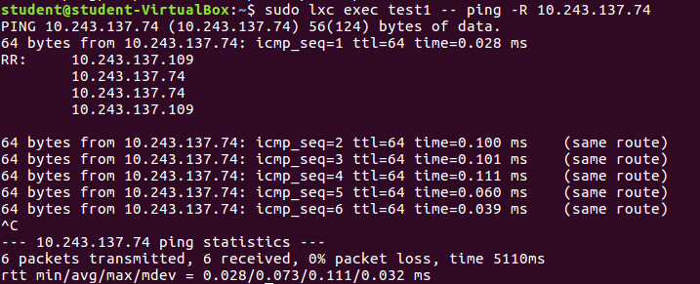

Jak prezentują powyższe zrzuty ekranowe kontenery się wzajemnie pingują.

4)

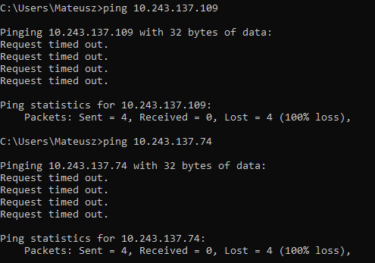

Pingowanie z systemu Windows do kontenrów test1 oraz test2 nie powiodło się co prezentuje powyższy zrzut ekranowy.

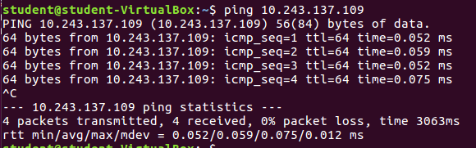

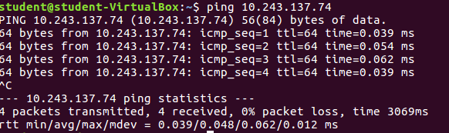

Pingowanie z maszyny wirtualnej do kontenerów test1 oraz test2 zakończyło się sukcesem co prezentują dwa powyższe zrzuty ekranowe.

5)

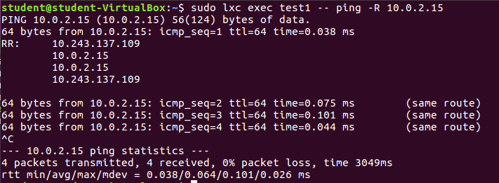

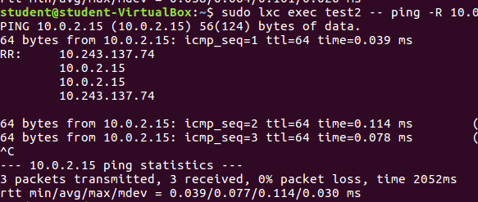

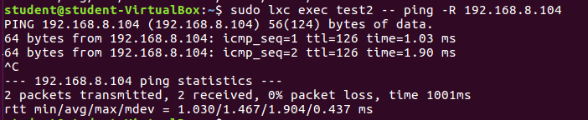

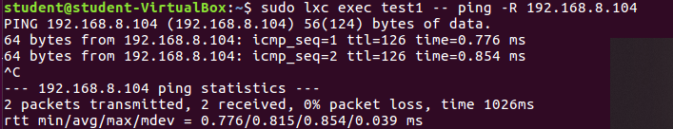

Pingowanie z kontenrów test1 oraz test2 do maszyny wirtualnej oraz do systemu macierzystego Windows zakończyło się powodzeniem co prezentują powyższe zrzuty ekranowe.

1. Jest możliwe statyczne przypisanie adresu IP dla kontenerów wystarczy utworzyć plik dns.conf w folderze /etc/default poleceniem sudo nano /etc/default/dns.conf. W tym pliku dodać dwie linijki, które zaprezentowano na poniższym zrzucie ekranowym.



Dla kontenera test1 oraz test2 przypisujemy hosta-dhcpa. Następnie zapisujemy zmiany w pliku oraz poleceniem nano /etc/default/lxd-bridge. Edytujemy plik konfiguracyjny, który wygenerowany został w momencie zainicjalizowania kontenera lxd. W linii LXD_CONFILE podajemy ścieżkę do pliku konfiguracyjnego dns.conf.

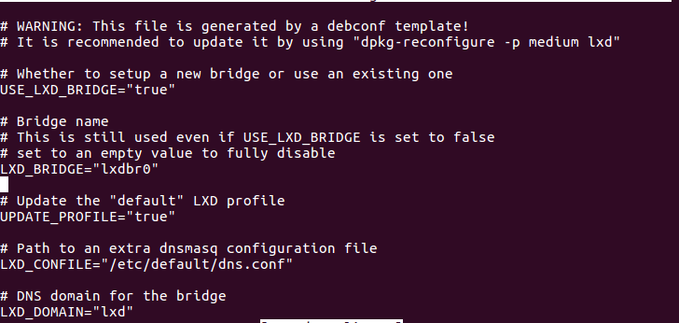

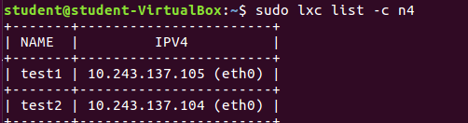

Domyślnie kontenery lxc są skonfigurowane w trybie prywatnym tzn, nie są widoczne z zewnątrz. Jednak da się je udostępnić na porcie 443 w tym celu należy zmodyfikować tablicę firewalla.

**Zadanie 2**

Po zapoznaniu się ze wskazanym wyżej podręcznikiem należy:

1. skopiować do repozytorium lokalnego obraz ubuntu 16.04 i zapisać go pod nazwą (aliasem)

*first_ubuntu*,

1. potwierdzić, że obraz o zadanym aliasie został dodany do repozytorium lokalnego,
2. skopiować do repozytorium lakolnego obraz ubuntu 16.04 i zapisać go z aliasem identycznym

jak alias używany w repozytorium zdalnym,

1. wylistować wszystkie aliasy obrazów dostępnych w repozytorium lokalnym,
2. dodać do repozytorium lokalnego kolejny obraz na bazie ubuntu 16.04 ale w taki sposób by

był on synchronizowany z repozytorium zewnętrznym. Proszę nadać temu obrazowi alias o

nazwie *auto_ubuntu*. Następnie potwierdzić dodanie tego obrazu do repozytorium lokalnego,

1. wyświetlić informację o ostatnim z dodanych obrazów, które potwierdzą, że ma on ustawioną

flagę auto-update.

1. usunąć wszystkie obrazy z repozytorium lokalnego z wyjątkiem obrazu o aliasie *first_ubuntu*
2. utworzyć kontener o nazwie test3 na podstawie obrazu a aliasie *first_ubuntu* znajdującym się

w repozytorium lokalnym. Potwierdź, że kontener *test3* jest uruchomiony.

1. usuń kontenet test3. Sprawdź czy obraz, na podstawie którego powstał (*first_ubuntu*) jest

wciąż obecny w lokalnym repozytorium.

1. Wynik udanego skopiowania prezentuje poniższy zrzut ekranowy

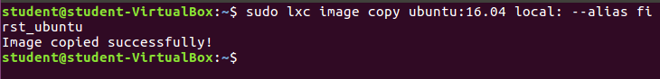

2)

W celu potwierdzenia dodania obrazu do lokalnego repozytorium należy wydać polecenie sudo lxc image list local: . Wynik polecenia przedstawia poniższy zrzut ekranowy.

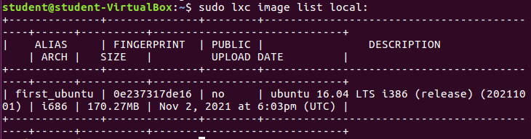

3)

W celu skopiowania obrazu pod tym samym aliasem w repozytorium należy wydać polecenie sudo lxc image copy ubuntu:16.04 local:. Automatycznie przeniesie to obraz do repozytorium nadając alias taki sam jak nazwa obrazu. Nie powinno się tak robić ponieważ w niektórych przypadkach może to utrudniać rozróżnianie obrazów lokalnych od zdalnych.

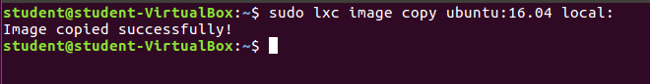

4)

W celu wylistowania wszystkich obrazów dostepnych w repozytorium lokalnym należy posłużyć się poleceniem sudo lxc image alias list.

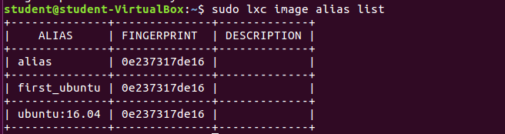

5)

W celu stworzenia kopii obrazu ubutnu:16.04 synchronizowanego z obrazem zewnętrznym należy wydać polecenie sudo lxc image copy dodatkowo dodając flagę --auto-update. Flaga ta umożliwia synchronizację ze zdalnym repozytorium. Informacja o tej fladze znajduje się po wpisaniu polecenia sudo lxc image -h.

Poniższe zrzuty ekranowe przedstawiają fakt pomyślnego wykonania tej operacji.



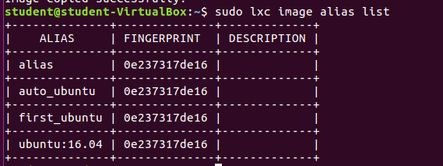

6)

W celu wyświetlenia informacji o ustawionej fladze w obrazie auto_ubuntu należy wydać polecenie sudo lxc image info auto_ubntu. Następnie odszukać linijki auto update w niej znajduje się informacja enabled jeśli flaga jest włączona oraz disabled jeśli jest wyłączona. Poniższe zrzuty ekranowe przedstawiają wykonanie polecenia.

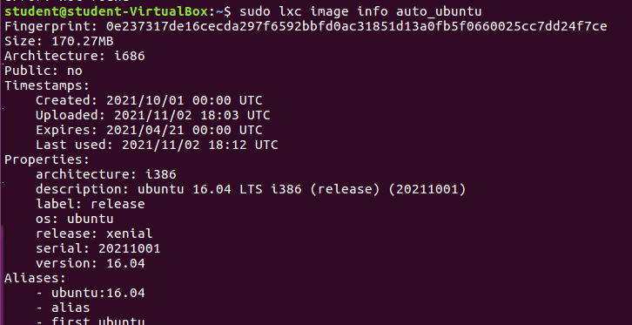

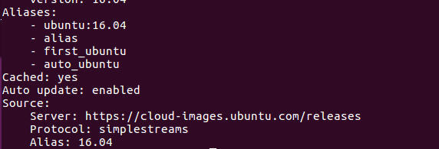

7)

W celu usunięcia wszystkich aliasów należy wydać polecenie sudo lxc image delete alias nazwa_aliasu. Wykonanie tego polecenia przedstawia poniższy zrzut ekranowy.

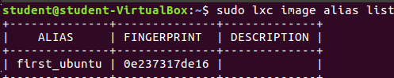

8)

W celu stworzenia kontenera na bazie obrazu first_ubuntu należy wydać polecenia sudo lxc launch first_ubuntu test3. Następnie poleceniem sudo lxc list wyświetlić informacje o kontenerach znajdujących się w systemie macierzystym. Przedstawiają to poniższe zrzuty ekranowe

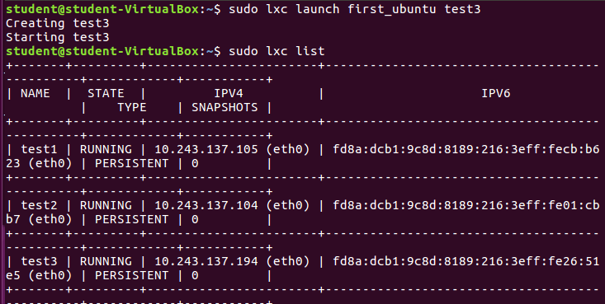

9)

W celu usunięcia kontenera test3 najpierw za pomocą polecenia sudo lxc stop test3 należy zatrzymać kontener. Następnie poleceniem sudo lxc delete test3 usunąć kontener. Poleceniem sudo lxc list sprawdzamy czy kontener został usunięty. Natomiast poleceniem sudo lxc image alias list sprawdzamy wszystkie lokalne obrazy. Jaki prezentują to poniższe zrzuty ekranowe usunięcie kontenera nie powoduje usunięcia obrazu first_ubuntu.

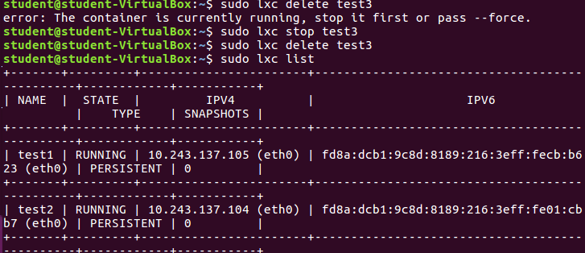

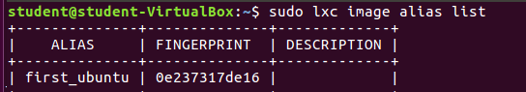

**Zadanie 3**

Po zapoznaniu się opisem kluczy i ich wartości (link powyżej) zmodyfikuj konfigurację kontenera *test1* tak aby:

1. wykorzystywał tylko 2 CPU (dwa rdzenie procesora),

2) wykorzystywał 1GB pamięci RAM,

3) miał ograniczenie na prędkość ruchu sieciowego (tak wchodzącego jak i wychodzącego) do 100Mb/s

Wszystkie polecenia oraz wyniki ich działań umieścić z opisem w sprawozdaniu. Dodatkowo umieść polecenie i jego wynik, które wyświetli zmodyfikowaną konfigurację kontenera i potwierdzi dokonane

zmiany.

1)

W celu wykorzystania tylko dwóch CPU należy wykonać polecenie zaprezentowane na poniższym zrzucie ekranowym. Za pomocą polecenia sudo lxc config show --expanded test1 jesteśmy wstanie wyświetlić informacje o kontenerze jak przedstawia to drugi zrzut ekranowy



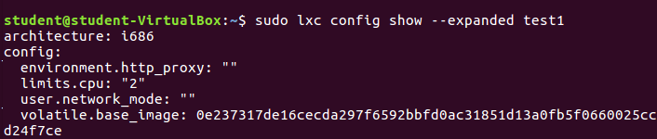

1. W celu ustawienia ograniczonej pamięci dla kontenera należy użyć polecenia sudo lxc config set test1 limits.memory 1GB. Następnie informacje o kontenerze wyświetlić tak samo jak w pierwszym podpunkcie.

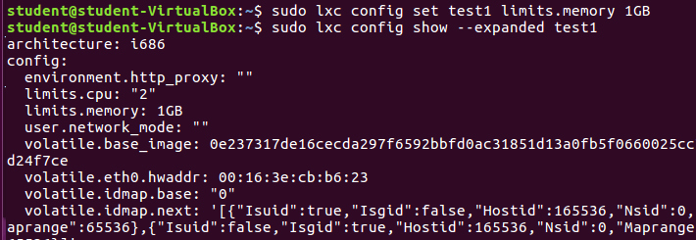

3)

W celu ustawienia ruchu sieciowego przychodzącego jak i wychodzącego należy ustawić profil wykorzystując polecenie sudo lxc profile device set default eth0 limits.egress 100Mbit.

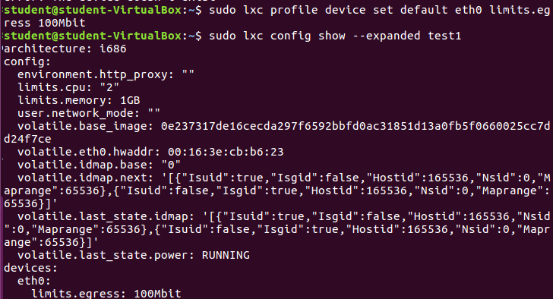

**Zadanie 4**

Które ustawienia są nadrzędne, kontenera czy profilu. Uzasadnij odpowiedź wybranym, prostym przykładem.

Nadrzędnymi ustawieniami są ustawienia profilu. Przykładowo podczas ustawiania limitu ruchu sieciowego dla kontenera pierwszego taki sam limit ustawił się dla kontenera test2.

**Zadanie 5**

Zakładając, że wciąż działające są dwa kontenery z punktu A tej części ćwiczenia tj. *test1* oraz *test 2* (jeśli nie to proszę je utworzyć/uruchomić), proszę odpowiedzieć na pytanie: Czy możliwe jest utworzenie na kontenerze *test1* dowolnego, pustego pliku tekstowego i przesłanie go

na kontener *test2* w wybrane miejsce? Odpowiedź uzasadnij i zilustruj odpowiedniki zrzutami ekranowymi.

Bezpośrednie przesłanie pliku z kontenera test1 na kontener test2 nie powiodło się ilustrują to dwa pierwsze zrzuty ekranowe. Jednak mechanizm ten można obejść. Najpierw stworzyć plik w kontenerze test1 pobrać go na maszynę wirtualną z wykorzystaniem polecenia sudo lxc file pull. Następnie z maszyny gospodarza za pomocą polecenia sudo lxc file push przesłać go do kontenera test2. Przedstawiają to zrzuty ekranowe 3 oraz 4.

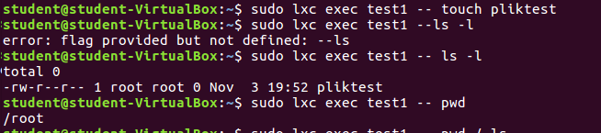

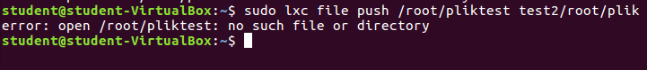

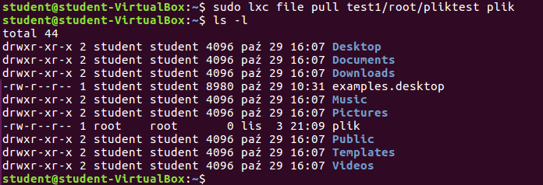

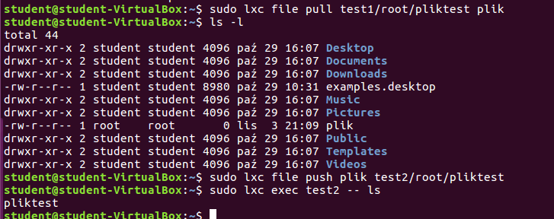

**Zadanie 6**

Należy usunąć wszystkie działające kontenery. Potem należy wyłączyć maszynę wirtualną w

Virtualbox. Następnie należy w wykonać kopie maszyny wirtualnej PwChO_D i skonfigurować ją do pracy w trybie mostowania (bridge). Uruchomić obie maszyny. Zmienić nazwy maszyn wirtualnych

na odpowiednio: *first* oraz *second*. Na maszynie *second* proszę skonfigurować środowisko LXD.

Należy zastanowić się jakie adresy IPv4 należy podać przy konfiguracji i czy ich dobór ma znaczenie

dla dalszych działań.

1. Na maszynie wirtualnej *first* należy utworzyć kontener LXC o nazwie *master*. Na maszynie

wirtualnej *second* utworzyć kontener o nazwie *slave*. W obu przypadkach należy użyć obrazu:

ubuntu 16.04.

2. Należy skonfigurować możliwość współpracy pomiędzy demonami LXD na obu maszynach

wirtualnych, zgodnie z przykładem z linku powyżej.

3. Należy upewnić się czy zdalny kontener *slave* jest „widoczny” z maszyny wirtualnej *first*. A następnie, będąc na maszynie wirtualnej *first* sprawdzić możliwość korzystania z shella na zdalnym kontenerze *slave* .

4. Jeśli powyższe działania zakończyły się niepowodzeniem – proszę podac przyczynę i propozycję rozwiązania problemu. Jeśli zakończyły się sukcesem to proszę sprawdzić czy obecna konfiguracja jest „symetryczna” tj. czy można pracować na zdalnym kontenerze

*master* z maszyny wirtualnej *second*.

5. Proszę sprawdzić czy wykonane konfiguracje oznaczają, że kontenery „widzą się” na poziomie połączeń sieciowych (proszę wykonać test ping na odpowienie adresy). Jeśli brak jest połączenia, proszę zaproponować rozwiązanie.

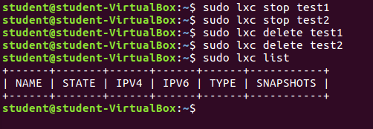

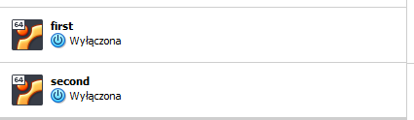

1)

Stworzenie kontenerów master oraz slave przedstawiają pierwsze dwa poniższe zrzuty ekranowe. W celu sprawdzenia czy kontenery zostały uruchomione oraz utworzone wykorzystano polecenie sudo lxc list na obu maszynach. Wyniki tych poleceń prezentują drugie dwa poniższe zrzuty ekranowe.

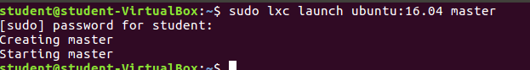

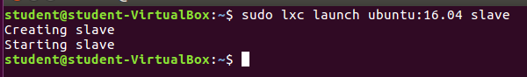

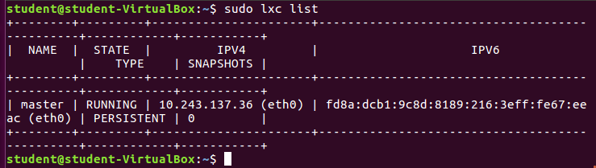

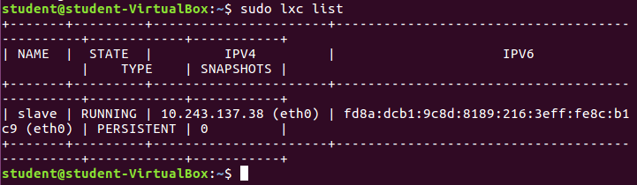

2)

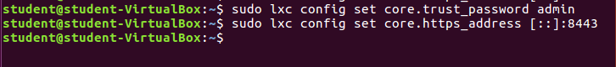



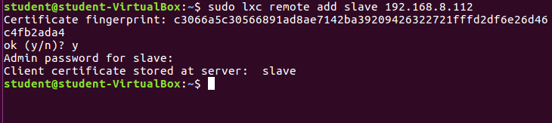

3)

W celu sprawdzenia czy w liście zdalnych obrazów znajduje się obraz slave należy wydać polecenie sudo lxc remote list. Jak prezentuje to pierwszy zrzut ekranowy udało sie skonfigurować jako serwer zdalnych obraz slave z maszyny wirtualnej ubuntu second. W celu wejścia do powłoki shelowej zdalnie z maszyny wirtualnej master należy poleceniem sudo lxc list slave: sprawdzić jakie są dostępne działające kontenery na maszynie slave. Następnie wydając polecenie sudo lxc exec slave:slave bash jesteśmy w stanie wejść do powłoki shell kontenera slave. Prezentuje to drugi zrzut ekranowy.

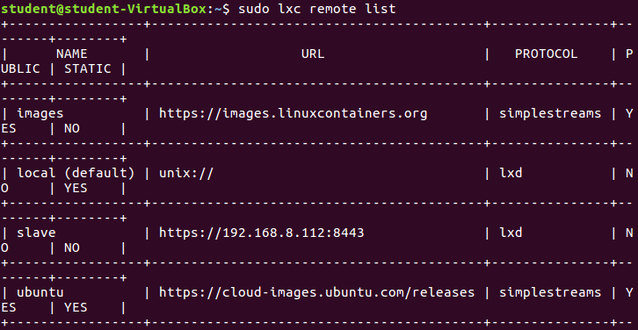

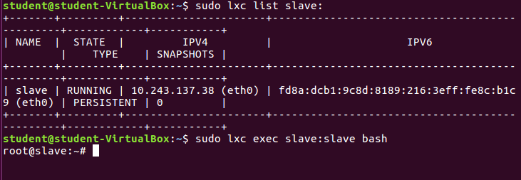

4)

Konfiguracja nie jest symetryczna i nie da się z maszyny wirtualnej second uruchomić kontenera master na maszynie first. Dzieje się tak dlatego, że na maszynie slave nie został skonfigurowany żaden zdalny obraz. W celu takiej komunikacji należało by skonfigurować serwer zdalnych z maszyny first na maszynie second.

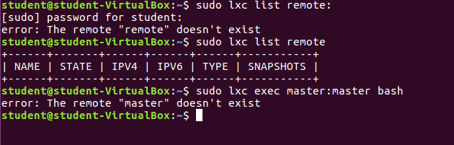

5)

Obecnie dwa kontenery nie mogą się pingować, ponieważ znajdują się w innej sieci. W celu rozwiązania tego problemu można by stworzyć bridge do którego można było by podłączyć oba kontenery i w ten sposób za pomocą dhcp łączyły by się ze sobą. Można też statycznie przypisać adresy ip dla kontenerów tak by znajdowały się w jednej sieci.

